# 银企平台临时许可申请

# 操作手册

**文档控制**

**修改记录**

| **日期** | **作者** | **版本** | **创建（更新）日期** | **备注** |
| --- | --- | --- | --- | --- |
|  |  |  |  |  |
| 2019/7/4 | 吴程亮 | V1.2 | 2019/7/4 |  |
|  |  |  |  |  |
|  |  |  |  |  |
|  |  |  |  |  |
|  |  |  |  |  |
|  |  |  |  |  |

## 申请临时许可

1.1 进入网页版云之家，找到【金蝶专区】-【ICRM】，点击；

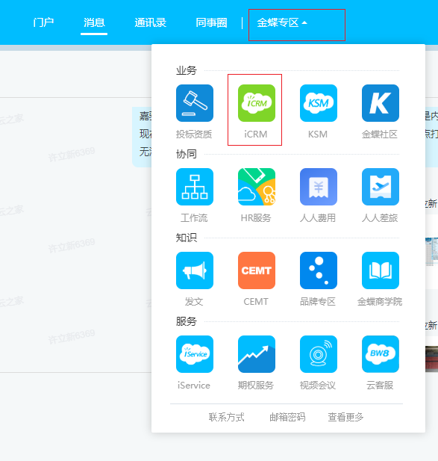

1.2进入ICRM界面后，点击流程中心-其他-限时license申请；

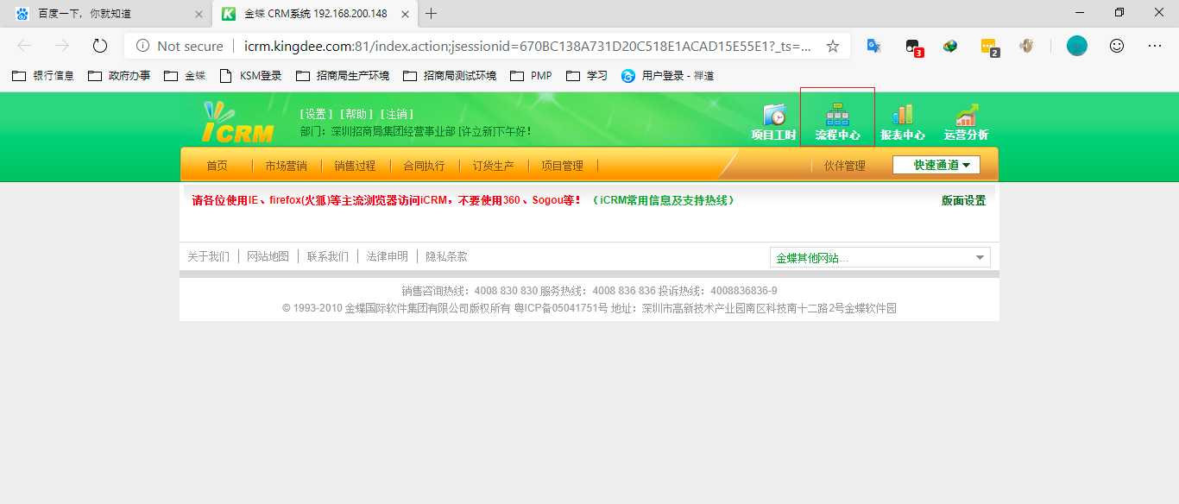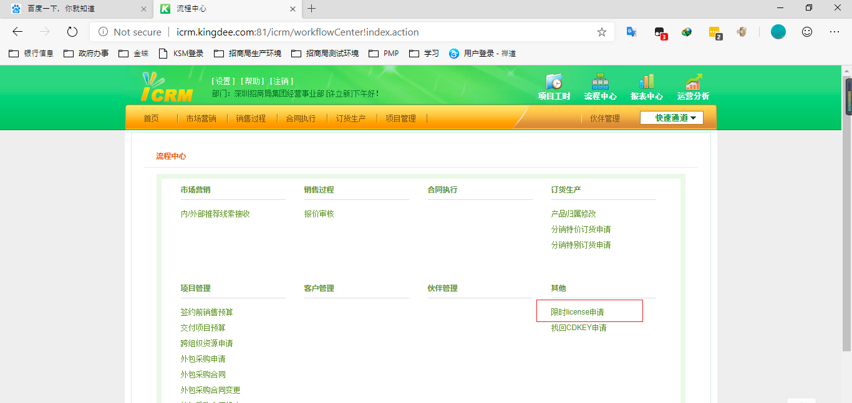

1.3在更多中点击新增；

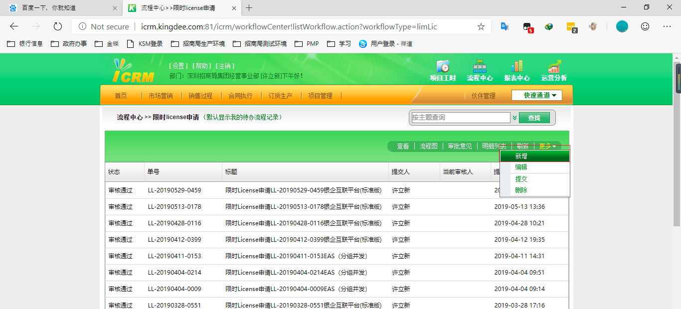

1.4在银企平台中，找到系统管理-机器特征码，取出相关特征码：08DD01BA40ACAA47；

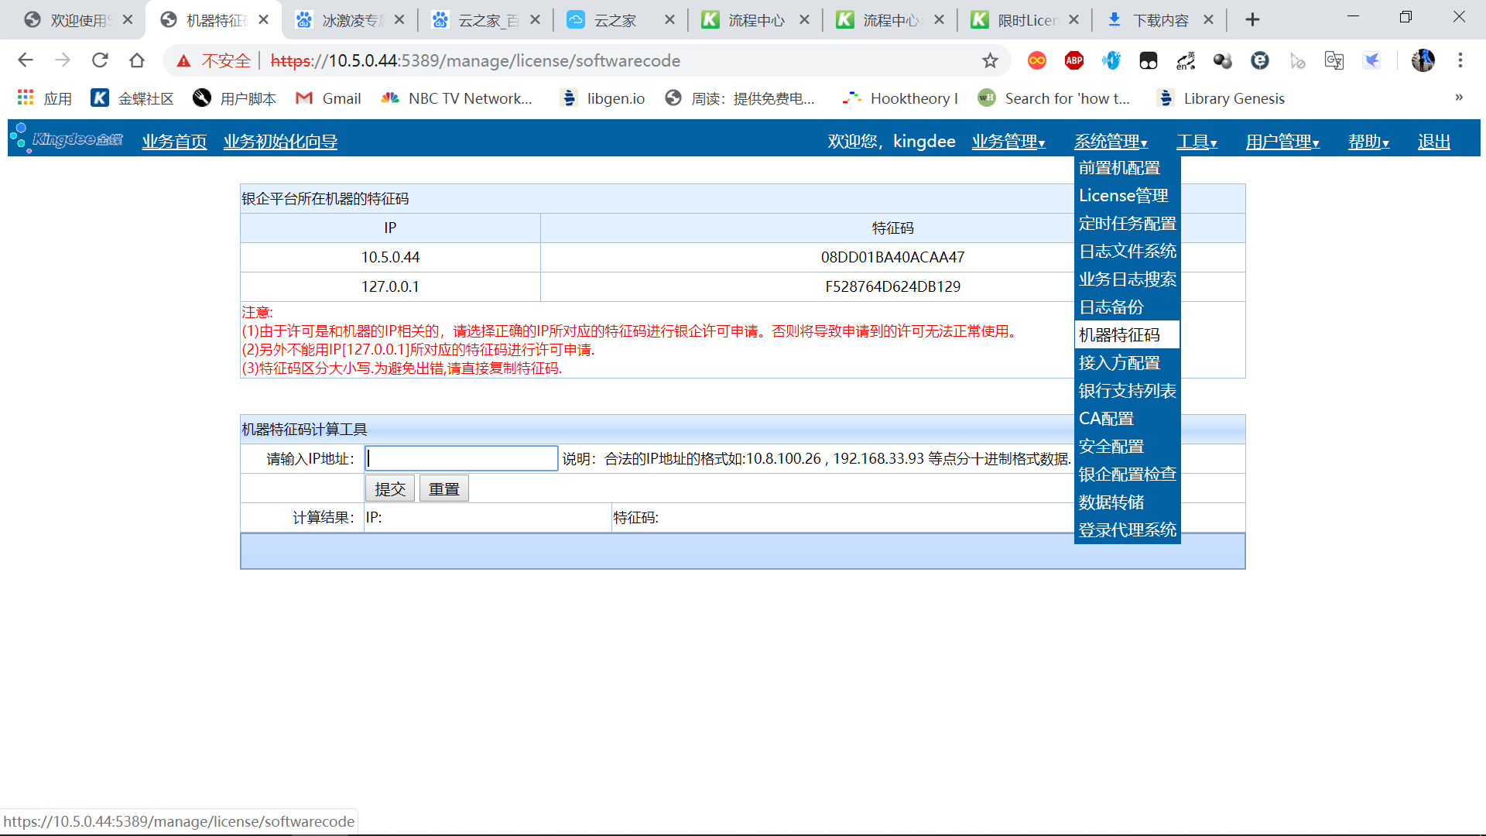

1.5在新增界面中输入申请天数(15天)、特征码、申请原因（测试用）；

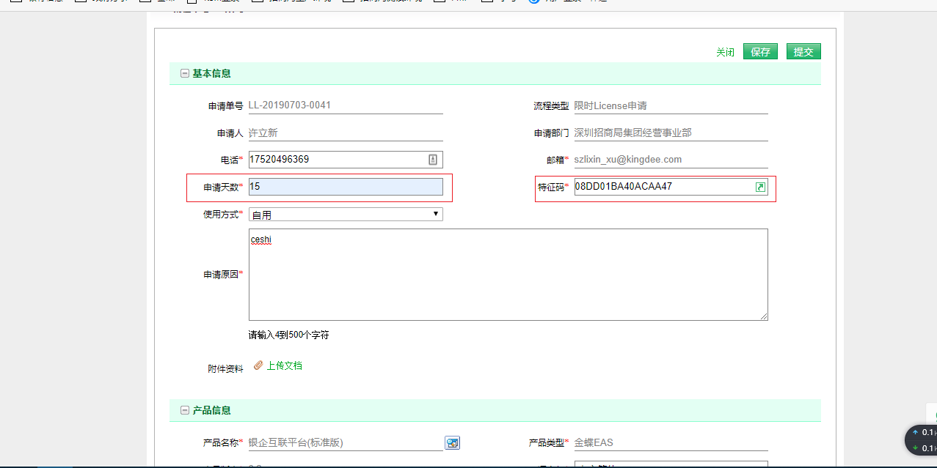

1.6输入产品名称为金蝶EAS，版本为8.2，查找出相关产品，选择银企互联平台（标准版）；

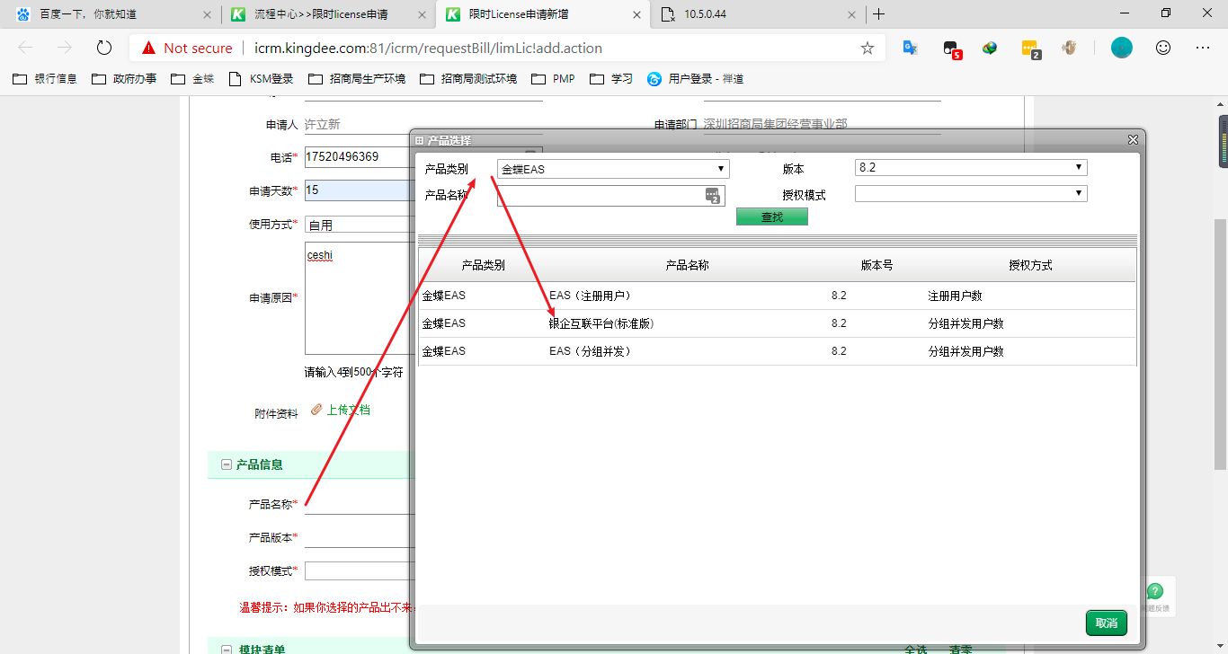

1.7在模块清单中将站点数填5（上限为5）；

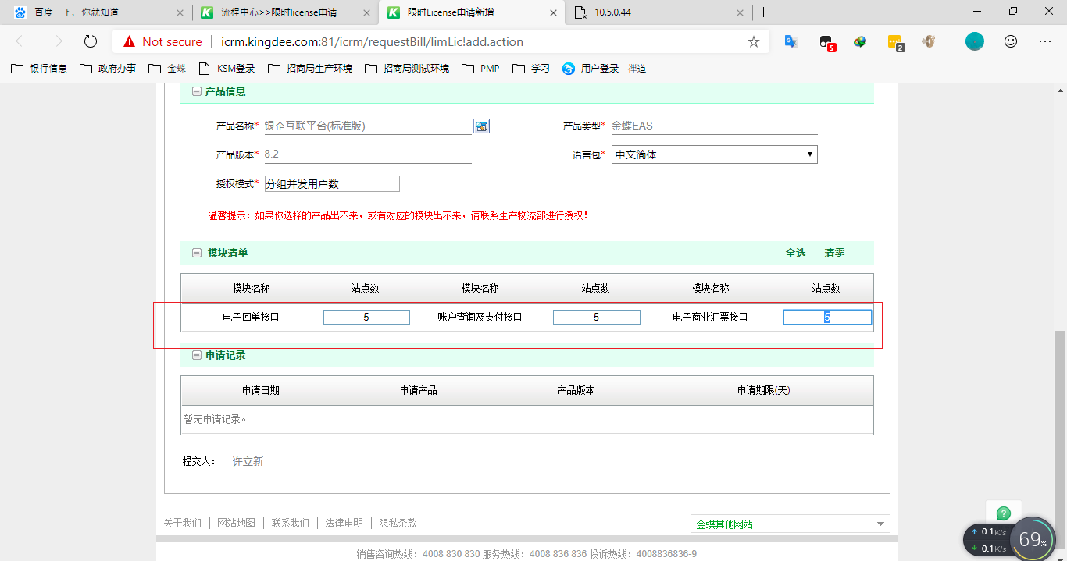

1.8输入完毕，点击提交，等待审核；

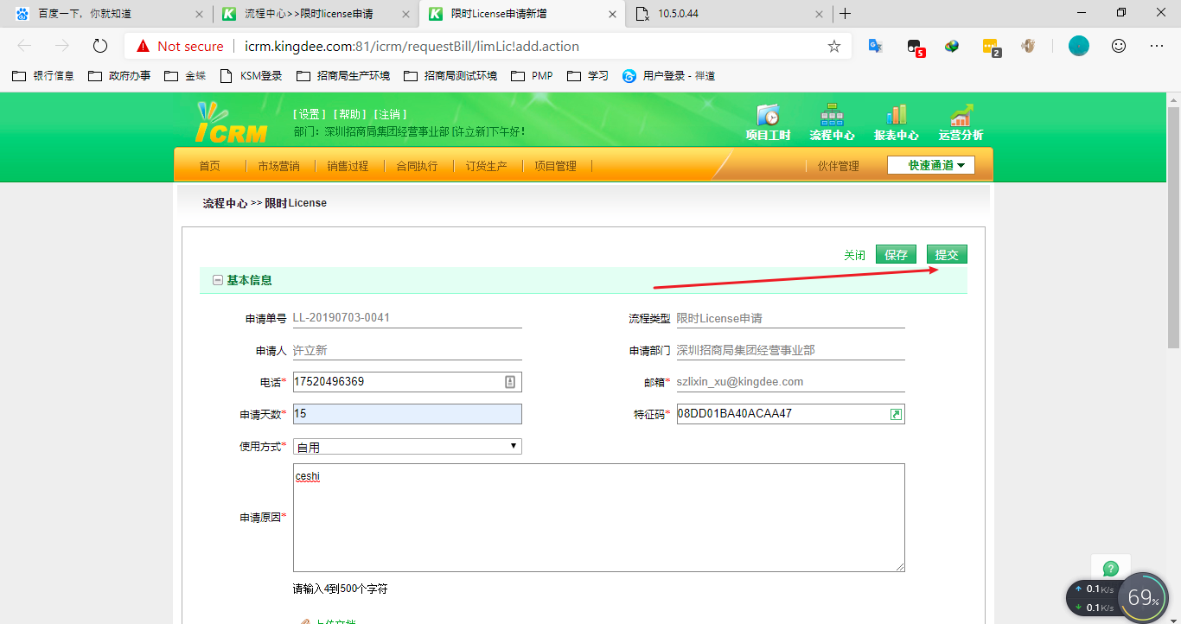

1.9系统为自动审核，等待一分钟后，刷新界面，双击打开申申请流程；

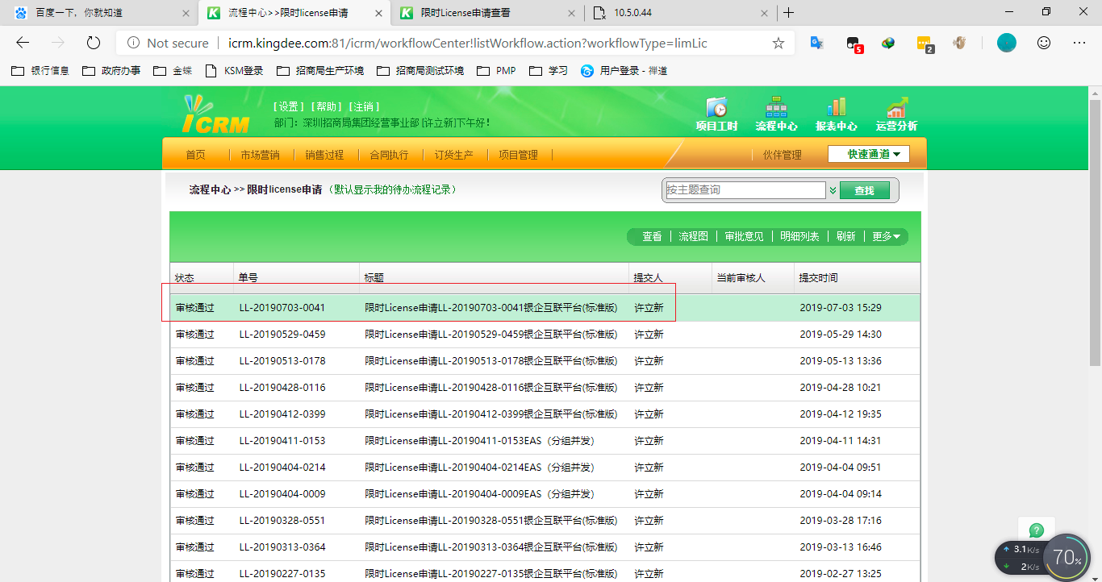

1.10点击下载相应的许可到本地；

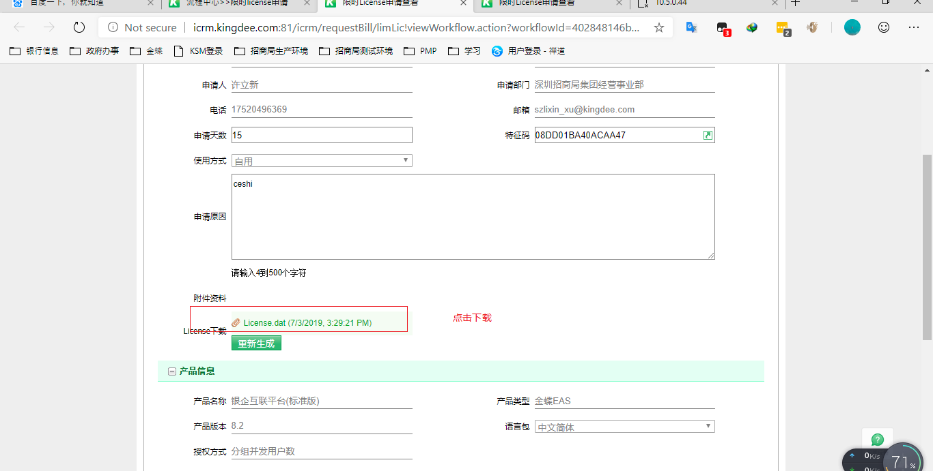

1.11在银企平台中上传下载好的许可文件，点击确定；

